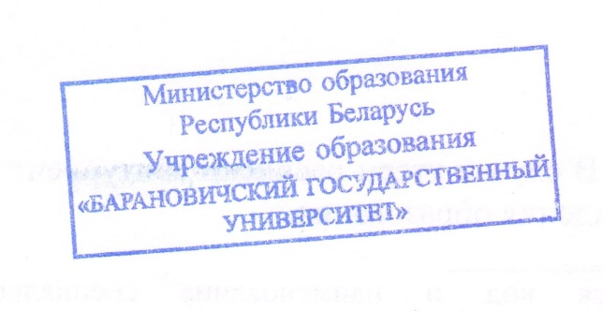
Штамп учреждения образования

РАСПИСКА №
 |  | (по журналу регистрации документов абитуриентов)
о приеме документов на факультет
на специальность (направление специальности, специализацию) <*>
от
 | (фамилия, имя, отчество (если таковое имеется)
Приняты документы:
1. | Заявление
2. | Фотографии.
3. | Документ об образовании (с приложением)
4. | Медицинская справка о состоянии здоровья.
5. | Сертификаты централизованного тестирования по предметам
6. | Выписка из трудовой книжки, копия трудовой книжки, копия трудового договора, копия гражданско-правового договора, свидетельство о регистрации индивидуального предпринимателя (нужное подчеркнуть).
7. | Договор о целевой подготовке специалиста (рабочего, служащего).
8. | Документы (копии), подтверждающие право на льготы
9. | Иные документы

Принял ответственный секретарь
(заместитель ответственного секретаря)
приемной комиссии
 |  |  |  |  | (подпись)  М.П. |  |  | (инициалы, фамилия)
05.06.2017
(дата)

Примечание. В случае утери расписки абитуриент обязан заявить об этом в приемную комиссию учреждения образования.
______________________
<*> Указывается код и наименование специальности (направления специальности, специализации) в соответствии с Общегосударственным классификатором Республики Беларусь ОКРБ 011-2009 «Специальности и квалификации» утвержденным постановлением Министерства образования Республики Беларусь от 2 июня 2009 г. N 36.

